

[](http://www.google.com.br/url?sa=i&rct=j&q=&esrc=s&source=images&cd=&cad=rja&uact=8&ved=0CAcQjRw&url=http://www.ultraseal.com.br/clientes/unicamp/&ei=O_FuVfeID4anNt6wg8AI&bvm=bv.94911696,d.cWc&psig=AFQjCNF-y8kJYjd8E-PQeJ_TZq_GqMTiGw&ust=1433420465856051)

[](http://www.google.com.br/url?sa=i&rct=j&q=&esrc=s&source=images&cd=&cad=rja&uact=8&ved=0CAcQjRw&url=http://www.ultraseal.com.br/clientes/unicamp/&ei=O_FuVfeID4anNt6wg8AI&bvm=bv.94911696,d.cWc&psig=AFQjCNF-y8kJYjd8E-PQeJ_TZq_GqMTiGw&ust=1433420465856051)

[](http://www.google.com.br/url?sa=i&rct=j&q=&esrc=s&source=images&cd=&cad=rja&uact=8&ved=0CAcQjRw&url=http://www.ultraseal.com.br/clientes/unicamp/&ei=O_FuVfeID4anNt6wg8AI&bvm=bv.94911696,d.cWc&psig=AFQjCNF-y8kJYjd8E-PQeJ_TZq_GqMTiGw&ust=1433420465856051)

[](http://www.google.com.br/url?sa=i&rct=j&q=&esrc=s&source=images&cd=&cad=rja&uact=8&ved=0CAcQjRw&url=http://www.ultraseal.com.br/clientes/unicamp/&ei=O_FuVfeID4anNt6wg8AI&bvm=bv.94911696,d.cWc&psig=AFQjCNF-y8kJYjd8E-PQeJ_TZq_GqMTiGw&ust=1433420465856051)

Universidade Estadual de Campinas

Faculdade de Engenharia Agrícola

Caio Simplicio Arantes

**RAVI: Desenvolvimento e Publicação de um Complemento QGIS para Análise Remota de Índices de Vegetação**

Campinas

2025



[](http://www.google.com.br/url?sa=i&rct=j&q=&esrc=s&source=images&cd=&cad=rja&uact=8&ved=0CAcQjRw&url=http://www.ultraseal.com.br/clientes/unicamp/&ei=O_FuVfeID4anNt6wg8AI&bvm=bv.94911696,d.cWc&psig=AFQjCNF-y8kJYjd8E-PQeJ_TZq_GqMTiGw&ust=1433420465856051)

[](http://www.google.com.br/url?sa=i&rct=j&q=&esrc=s&source=images&cd=&cad=rja&uact=8&ved=0CAcQjRw&url=http://www.ultraseal.com.br/clientes/unicamp/&ei=O_FuVfeID4anNt6wg8AI&bvm=bv.94911696,d.cWc&psig=AFQjCNF-y8kJYjd8E-PQeJ_TZq_GqMTiGw&ust=1433420465856051)

[](http://www.google.com.br/url?sa=i&rct=j&q=&esrc=s&source=images&cd=&cad=rja&uact=8&ved=0CAcQjRw&url=http://www.ultraseal.com.br/clientes/unicamp/&ei=O_FuVfeID4anNt6wg8AI&bvm=bv.94911696,d.cWc&psig=AFQjCNF-y8kJYjd8E-PQeJ_TZq_GqMTiGw&ust=1433420465856051)

[](http://www.google.com.br/url?sa=i&rct=j&q=&esrc=s&source=images&cd=&cad=rja&uact=8&ved=0CAcQjRw&url=http://www.ultraseal.com.br/clientes/unicamp/&ei=O_FuVfeID4anNt6wg8AI&bvm=bv.94911696,d.cWc&psig=AFQjCNF-y8kJYjd8E-PQeJ_TZq_GqMTiGw&ust=1433420465856051)

Universidade Estadual de Campinas

Faculdade de Engenharia Agrícola

CAIO SIMPLICIO ARANTES

**RAVI: Desenvolvimento e Publicação de um Complemento QGIS para Análise Remota de Índices de Vegetação**

Trabalho de Conclusão de Curso apresentado como requisito parcial para Obtenção do Título de **Engenheiro Agrícola** à Faculdade de Engenharia Agrícola da Universidade Estadual de Campinas.

Orientador: Prof. Dr. Lucas Rios do Amaral

Coorientadora: Me. Isabella Alves da Cunha

Campinas  
2025



[](http://www.google.com.br/url?sa=i&rct=j&q=&esrc=s&source=images&cd=&cad=rja&uact=8&ved=0CAcQjRw&url=http://www.ultraseal.com.br/clientes/unicamp/&ei=O_FuVfeID4anNt6wg8AI&bvm=bv.94911696,d.cWc&psig=AFQjCNF-y8kJYjd8E-PQeJ_TZq_GqMTiGw&ust=1433420465856051)

[](http://www.google.com.br/url?sa=i&rct=j&q=&esrc=s&source=images&cd=&cad=rja&uact=8&ved=0CAcQjRw&url=http://www.ultraseal.com.br/clientes/unicamp/&ei=O_FuVfeID4anNt6wg8AI&bvm=bv.94911696,d.cWc&psig=AFQjCNF-y8kJYjd8E-PQeJ_TZq_GqMTiGw&ust=1433420465856051)

**RAVI: Desenvolvimento e Publicação de um Complemento QGIS para Análise Remota de Índices de Vegetação**

Caio Simplicio Arantes

BANCA EXAMINADORA

...................................................................

Prof. Dr. Lucas Rios do Amaral

Orientador

...................................................................

Me. Isabella Alves da Cunha

Coorientadora

...................................................................

Dr...



[](http://www.google.com.br/url?sa=i&rct=j&q=&esrc=s&source=images&cd=&cad=rja&uact=8&ved=0CAcQjRw&url=http://www.ultraseal.com.br/clientes/unicamp/&ei=O_FuVfeID4anNt6wg8AI&bvm=bv.94911696,d.cWc&psig=AFQjCNF-y8kJYjd8E-PQeJ_TZq_GqMTiGw&ust=1433420465856051)

[](http://www.google.com.br/url?sa=i&rct=j&q=&esrc=s&source=images&cd=&cad=rja&uact=8&ved=0CAcQjRw&url=http://www.ultraseal.com.br/clientes/unicamp/&ei=O_FuVfeID4anNt6wg8AI&bvm=bv.94911696,d.cWc&psig=AFQjCNF-y8kJYjd8E-PQeJ_TZq_GqMTiGw&ust=1433420465856051)

DEDICATÓRIA

In memoriam

Ao meu pai,

Ideraldo Oliveira Arantes,

Dedico este trabalho.



[](http://www.google.com.br/url?sa=i&rct=j&q=&esrc=s&source=images&cd=&cad=rja&uact=8&ved=0CAcQjRw&url=http://www.ultraseal.com.br/clientes/unicamp/&ei=O_FuVfeID4anNt6wg8AI&bvm=bv.94911696,d.cWc&psig=AFQjCNF-y8kJYjd8E-PQeJ_TZq_GqMTiGw&ust=1433420465856051)

[](http://www.google.com.br/url?sa=i&rct=j&q=&esrc=s&source=images&cd=&cad=rja&uact=8&ved=0CAcQjRw&url=http://www.ultraseal.com.br/clientes/unicamp/&ei=O_FuVfeID4anNt6wg8AI&bvm=bv.94911696,d.cWc&psig=AFQjCNF-y8kJYjd8E-PQeJ_TZq_GqMTiGw&ust=1433420465856051)

AGRADECIMENTOS

Vou preencher depois



[](http://www.google.com.br/url?sa=i&rct=j&q=&esrc=s&source=images&cd=&cad=rja&uact=8&ved=0CAcQjRw&url=http://www.ultraseal.com.br/clientes/unicamp/&ei=O_FuVfeID4anNt6wg8AI&bvm=bv.94911696,d.cWc&psig=AFQjCNF-y8kJYjd8E-PQeJ_TZq_GqMTiGw&ust=1433420465856051)

[](http://www.google.com.br/url?sa=i&rct=j&q=&esrc=s&source=images&cd=&cad=rja&uact=8&ved=0CAcQjRw&url=http://www.ultraseal.com.br/clientes/unicamp/&ei=O_FuVfeID4anNt6wg8AI&bvm=bv.94911696,d.cWc&psig=AFQjCNF-y8kJYjd8E-PQeJ_TZq_GqMTiGw&ust=1433420465856051)

**RESUMO:**

O complemento RAVI (Remote Analysis of Vegetation Indices), desenvolvido para a plataforma QGIS, publicamente disponível por meio oficial de distribuição, e foco deste trabalho, é uma ferramenta de software para Agricultura de Precisão (AP), monitoramento ambiental e pesquisa acadêmica. Seu objetivo é fornecer uma interface gráfica para acessar, processar e visualizar imagens da missão Copernicus Sentinel-2 utilizando recursos do Google Earth Engine. Ele oferece um fluxo de trabalho passo a passo com opções para seleção de área de interesse, intervalo de tempo, filtragem e máscara de nuvem, visualização e exportação de dados. Como funcionalidade, o RAVI entrega a série temporal de índices de vegetação selecionado para a área de interesse, permite a criação de imagens sintéticas, visualização e download de imagens em cor natural ou índices de vegetação em data selecionada. O complemento foi publicado por meio oficial de distribuição e possui usuários ativos, o que indica seu potencial como ferramenta prática para as funcionalidades propostas, especialmente para usuários sem experiência em programação de software. Ao simplificar acesso e processamento de dados de sensoriamento remoto orbital, a ferramenta fortalece a integração da inovação tecnológica na gestão da vegetação e do solo, oferecendo mais um recurso para estudantes, pesquisadores e profissionais interessados em compreender e gerir a saúde da vegetação e do solo de forma baseada em dados.

Palavras chave: Índices vegetativos, Agricultura de Precisão, Sensoriamento Remoto Orbital, Sistema de Informações Geográficas.

**ABSTRACT:**

The RAVI (Remote Analysis of Vegetation Indices) plugin, developed for the QGIS platform, publicly available through an official distribution channel, and the focus of this work, is a software tool for Precision Agriculture (PA), environmental monitoring, and academic research. Its objective is to provide a graphical interface to access, process, and visualize images from the Copernicus Sentinel-2 mission using Google Earth Engine resources. It offers a step-by-step workflow with options for selecting an area of interest, time interval, cloud filtering and masking, data visualization, and export. In terms of functionality, RAVI delivers the time series of the selected vegetation index for the area of interest, allows the creation of synthetic images, and enables the visualization and download of true color images or vegetation indices for a selected date. The plugin has been published through an official distribution channel and has active users, which indicates its potential as a practical tool for the proposed features, especially for users without software programming experience. By simplifying access to and processing of orbital remote sensing data, the tool strengthens the integration of technological innovation in vegetation and soil management, offering another resource for students, researchers, and professionals interested in understanding and managing vegetation and soil health in a data-driven manner.

Keywords: Vegetation Indices, Precision Agriculture, Remote Sensing, Geographic Information System.

SUMÁRIO

1. INTRODUÇÃO 10

1.1 JUSTIFICATIVA 11

1.2 OBJETIVOS 12

2. REVISÃO BIBLIOGRÁFICA 13

2.1 Agricultura de Precisão (AP) 13

2.2 Sensoriamento Remoto (SR) 13

2.3 Missão Copernicus Sentinel-2 14

2.4 Índices de Vegetação (IVs) 14

2.5 Plataformas de Processamento de Dados Geoespaciais em Nuvem 14

2.6 Sistemas de Informações Geográficas (SIG) 15

3. METODOLOGIA 16

3.1 Base tecnológica e desenvolvimento 16

3.2 Levantamento de requisitos e viabilidade técnica 18

3.3 Validação da Arquitetura 20

3.4 Entrada de dados e configurações de usuário 20

3.4.1 Autenticação 21

3.4.1 Pasta de saída 22

3.4.2 Seleção da Área de Interesse 23

3.4.3 Seleção do intervalo de tempo 24

3.4.4 Seleção do Índice de Vegetação 25

3.4.5 Filtro de sobreposição de imagens 26

3.4.6 Opções de Buffer 27

3.4.7 Filtro de nuvem 28

3.4.8 Filtro de Classificação de Cena 29

3.4.9 Visão geral 30

4. RESULTADOS E DISCUSSÃO 32

4.1 Gráfico de Séries Temporais 32

4.2 Carregar Camada Cor Natural (Foco em um Dia) 33

4.3 Carregar Camada de Índice (Foco em um Dia) 35

4.4 Carregar Camada de Índice (Sintética) 36

4.5 Ferramenta de Remoção de Data 36

4.6. Opções de exportação de dados 37

4.7 Análise de multifeição 39

4.8 Publicação e divulgação 39

5. CONCLUSÕES 43

REFERÊNCIAS 44

1. **INTRODUÇÃO**

A Agricultura de Precisão (AP) é uma estratégia de gestão agrícola que visa considerar a variabilidade espacial das lavouras nas práticas de manejo, buscando otimizar o uso de recursos e elevar a produtividade sem a necessidade de expandir a área cultivada. Parte-se do princípio de que as condições do solo — tanto químicas quanto físicas — apresentam variabilidade ao longo da propriedade, o que influencia diretamente o desenvolvimento das culturas e as demandas locais por insumos, como fertilizantes e defensivos.

O Sensoriamento Remoto (SR) é um conjunto de técnicas voltadas a fornecer informações sobre a superfície da terra sem contato físico. O sensoriamento remoto orbital (SRO) é o SR que pode integrar sensores multiespectrais embarcados em satélites artificias que capturam a refletância da luz solar da superfície, pode gerar dados de suporte à AP. A refletância mensurada pelos sensores em diferentes espectros da luz, e a combinação desses dados com fórmulas matemáticas, conhecidas como Índice de Vegetação (IV), podem gerar dados relevantes para AP, como estimativas da atividade fotossintética e biomassa vegetal espacializada, que em sensores como Sentinel-2, pode chegar a 10 metros de resolução espacial e 5 dias de tempo de retorno (resolução temporal).

O acesso aos dados Sentinel-2 pode ser realizado em plataformas online como Copernicus Browser ou Google Earth Engine (GEE). Porém, o acesso aos dados pelo primeiro pode ser dispendioso em tempo, além de exigir processamento adicional dos dados em outras ferramentas para se tornarem úteis às finalidades de AP. No último, o acesso e processamento dos dados podem ser realizados online, por meio de uma interface de programação integrada (IDE) acessível pelo navegador de internet, denominada Code Editor. Além do Code Editor, é possível acessar os recursos de computação em nuvem do GEE por meio de sua API Python, que foi desenvolvida especificamente para a integração em aplicativos, segundo a própria empresa que a disponibiliza (Google).

O uso pleno dos recursos do GEE para finalidades de AP, porém, demanda conhecimentos técnicos em linguagem de programação JavaScript ou Python, de algoritmos e bibliotecas específicas de geoprocessamento, além de proficiência em manipular o código produzido, o que pode exigir dezenas de horas para aprendizado e proficiência.

Softwares focados em processar, analisar e visualizar dados geográficos, conhecidos como Sistema de Informações Geográficas (SIG) podem fazem parte do fluxo de trabalho de acadêmicos e profissionais que aplicam AP. Entre esses softwares, o QGIS destaca-se por ser um software gratuito, com diversas ferramentas inclusas, além de permitir a ampliação de suas funcionalidades por meio de complementos, que funcionam como aplicativos internos da plataforma. Os complementos para QGIS são desenvolvidos em linguagem de programação Python e podem, por meio da API Python PyQGIS, controlar os recursos do QGIS, além de acessar o terminal Python integrado, com possibilidade de importar bibliotecas externas e executar algoritmos customizados.

Diante da constatação dos gargalos para a adoção de dados Sentinel-2 na AP, principalmente devido à curva de aprendizado em programação, e da disponibilidade de ferramentas que viabilizam a integração dos recursos de acesso e processamento de dados por computação em nuvem (a API Python do GEE e a capacidade de implementá-la no QGIS via complemento), este trabalho foi proposto, com foco no desenvolvimento de um complemento para o QGIS que integra as rotinas GEE comumente usadas no acesso e processamento de dados Sentinel-2 para as finalidades de AP, a uma interface gráfica. Assim, usuários da ferramenta poderão arbitrar parte da complexidade das rotinas desenvolvidas por meio de uma interface gráfica, agilizando o fluxo de trabalho para obter esses resultados.

* 1. **JUSTIFICATIVA**

A crescente demanda por sustentabilidade e eficiência na produção agrícola impulsiona a adoção da Agricultura de Precisão (AP), que se beneficia da análise de dados geoespaciais de sensoriamento remoto orbital, como os fornecidos pelos satélites Sentinel-2. No entanto, o acesso e o processamento desses dados, especialmente por meio de plataformas como o Google Earth Engine (GEE), exigem proficiência em programação de software e conhecimentos técnicos avançados, criando uma barreira para sua ampla utilização por agrônomos, pesquisadores e produtores rurais. Diante desse cenário, a ausência de ferramentas que facilitem o uso de sensoriamento remoto orbital em ambientes SIG familiares, como o QGIS, sem a necessidade de codificação, justifica o desenvolvimento deste trabalho como uma solução prática para impulsionar a utilização desse tipo de dado para finalidades como monitoramento agrícola e Agricultura de Precisão.

* 1. **OBJETIVOS**

O objetivo deste trabalho é desenvolver e disponibilizar publicamente um complemento para o software QGIS, denominado RAVI (Análise Remota de Índices de Vegetação). Por meio deste complemento, um conjunto de funcionalidades, reconhecidamente úteis para finalidades como Agricultura de Precisão (tanto para uso comercial ou acadêmico), relacionados ao acesso e processamento de imagens da missão Copernicus Sentinel-2 na plataforma em nuvem Google Earth Engine (GEE) poderão ser utilizados sem a necessidade de conhecimentos em programação de software ou manipulação de código. Serão oferecidas funcionalidades como seleção de área de interesse, filtragem de nuvens, geração de séries temporais de índices de vegetação, bem como a visualização e o download de imagens em cor natural e de índices para datas selecionadas ou em composições sintéticas

1. **REVISÃO BIBLIOGRÁFICA**
   1. **Agricultura de Precisão (AP)**

A Agricultura de Precisão (AP) pode ser definida como estratégia de gestão agrícola que visa otimizar o uso de recursos e elevar a produtividade, reconhecendo e gerenciando a variabilidade espacial e temporal das lavouras. Diferentemente de abordagens tradicionais que aplicam insumos de forma homogênea, a AP baseia-se na premissa de que as condições do solo e as demandas nutricionais das culturas variam dentro de uma mesma propriedade ou mesmo talhão. Ao longo da história, o manejo agrícola buscou aprimorar a eficiência, mas foi com o advento das tecnologias de posicionamento global (GNSS), técnicas de sensoriamento remoto e ferramentas computacionais que a AP se consolidou como uma disciplina capaz de fornecer subsídios para a tomada de decisões localizadas, permitindo, por exemplo, a aplicação de fertilizantes e defensivos em taxa variada, apenas onde e quando necessário, reduzindo custos e aumentando a produtividade.

* 1. **Sensoriamento Remoto (SR)**

O Sensoriamento Remoto (SR) é um conjunto de técnicas voltadas a fornecer informações sobre a superfície da terra sem contato físico. O sensoriamento remoto orbital (SRO) é o SR que pode integrar sensores multiespectrais embarcados em satélites artificias que capturam a refletância da luz solar da superfície, pode gerar dados de suporte à AP. Na agricultura, o SRO tornou-se uma ferramenta para o monitoramento de culturas em diferentes escalas. Esses dados, coletados por sensores embarcados em satélites orbitais, capturam a refletância da luz solar ou a emissão de energia em distintas faixas do espectro eletromagnético. A análise dessas respostas espectrais pode possibilitar inferências ou a construção de modelagem computacional sobre atributos biofísicos da vegetação, como estresse hídrico, deficiências nutricionais e o estágio de desenvolvimento das plantas e, com isso, fornecer subsídios para o manejo localizado e a gestão das lavouras.

* 1. **Missão Copernicus Sentinel-2**

Os satélites artificias de observação da Terra embarcam tecnologia de SRO aplicada a diversas áreas, incluindo a agricultura e o monitoramento ambiental. Ao longo das últimas décadas, missões como Landsat e MODIS estabeleceram a base para o fornecimento contínuo de dados de larga escala. No contexto da Agricultura de Precisão, a missão Copernicus Sentinel-2 da Agência Espacial Europeia (ESA) destaca-se como uma fonte de dados de resolução espacial (até 10 m) e temporal (até 5 dias de tempo de retorno), superando em aspectos e capacidades missões anteriores. Composta por dois satélites idênticos (Sentinel-2A e Sentinel-2B) que orbitam em sincronia, seus sensores capturam 13 bandas espectrais.

* 1. **Índices de Vegetação (IVs)**

Índices de Vegetação (IVs) são transformações matemáticas que combinam valores de reflectância de duas ou mais bandas espectrais para gerar uma única métrica que pode realçar propriedades da superfície analisada. A base física para a maioria dos IVs é o comportamento espectral da vegetação saudável, que, devido à clorofila, absorve fortemente a radiação na faixa do vermelho (VIS) e, por sua estrutura celular, reflete intensamente na faixa do infravermelho próximo (NIR). Ao quantificar esse contraste, o valor do índice pode correlacionar-se com parâmetros biofísicos como densidade de biomassa, índice de área foliar (IAF) e atividade fotossintética. A existência de múltiplos índices, como o tradicional NDVI (Índice de Vegetação por Diferença Normalizada) e o EVI (Índice de Vegetação Aprimorado), deve-se à necessidade de mitigar interferências que podem distorcer a medição, como o brilho do solo e a dispersão atmosférica, sendo o EVI, por exemplo, otimizado para oferecer maior sensibilidade em áreas de vegetação densa. Dessa forma, os IVs podem fornecer uma base quantitativa para o monitoramento da dinâmica da vegetação em aplicações agrícolas e ambientais.

* 1. **Plataformas de Processamento de Dados Geoespaciais em Nuvem**

O aumento da disponibilidade de dados geoespaciais gerados por satélites artificiais que embarcam SRO, juntamente com a crescente demanda por análises em larga escala, tem impulsionado o desenvolvimento e a adoção de plataformas de processamento em nuvem. Essas plataformas ampliam as capacidades e a forma como os dados de sensoriamento remoto são armazenados, acessados e analisados, reduzindo a necessidade de infraestrutura de hardware local robusta e permitindo a execução de algoritmos complexos em ambientes distribuídos. Entre as soluções disponíveis no mercado, o Google Earth Engine (GEE) se destaca, oferecendo um catálogo de dados geoespaciais multipetabyte e uma capacidade de computação ímpar.

* 1. **Sistemas de Informações Geográficas (SIG)**

Os Sistemas de Informações Geográficas (SIG) são ferramentas computacionais especializadas que permitem análise, processamento e visualização de dados referenciados espacialmente. No contexto da Agricultura de Precisão, os SIG desempenham um papel central, sendo utilizados para integrar e processar informações de diversas fontes – como mapas de solo, dados de produtividade, informações de sensoriamento remoto e pontos de amostragem – auxiliando no planejamento, execução e avaliação das práticas de manejo. Dentre as opções de software SIG disponíveis no mercado, o QGIS consolidou-se como uma escolha preferencial para muitos profissionais e acadêmicos, devido à sua natureza de código aberto, gratuidade e uma vasta gama de ferramentas inclusas. Além disso, a arquitetura do QGIS permite e incentiva o desenvolvimento de complementos em linguagem de programação Python, através da biblioteca PyQGIS, que funcionam como aplicativos internos da plataforma.

# **METODOLOGIA**

## **3.1 Base tecnológica e desenvolvimento**

Para auxiliar no processo de desenvolvimento, foram utilizados os complementos Plugin Builder e Plugin Reloader. O Plugin Builder facilitou a criação da estrutura básica do complemento, gerando automaticamente os arquivos e pastas necessários, além de fornecer um modelo para a interface gráfica (arquivo .ui). O Plugin Reloader permitiu a atualização automática do complemento no QGIS após cada modificação no código, agilizando o processo de testes e depuração.

A interface gráfica do complemento foi criada com o framework Qt Designer, que oferece um ambiente visual para a criação de interfaces personalizadas. Os elementos da interface (botões, caixas de texto, menus, comboboxes, sliders, checkboxes, visualizadores de texto e gráficos) foram organizados em um fluxo de trabalho passo a passo, facilitado por um sistema de abas para guiar o usuário através das configurações do complemento.

O desenvolvimento do complemento também fez uso da biblioteca Python pandas para manipulação e análise de dados tabulares, além de diversas bibliotecas Python relacionadas à manipulação de arquivos locais (como `os` e `tempfile`) e ao envio de requisições (como `requests`). Essas bibliotecas foram aplicadas para o processamento eficiente dos dados, integração com APIs externas e gerenciamento dos arquivos gerados e baixados durante o uso do complemento.

A comunicação com o Google Earth Engine (GEE) foi feita por meio de sua API Python, que permite autenticação, acesso, filtragem e processamento de dados geoespaciais na nuvem. O desenvolvimento das rotinas utilizou o Jupyter Notebook para prototipação, testes e validação incremental do código, que depois foi integrado a base de código do complemento. A figura 1 ilustra o fluxo de desenvolvimento; note que o ciclo fechado do fluxo indica o processo iterativo mencionado.

**Figura 1:** Fluxograma de desenvolvimento

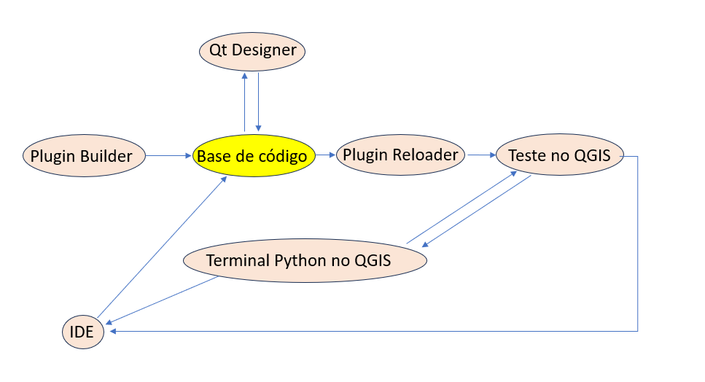

O desenvolvimento de software do projeto adotou uma metodologia de desenvolvimento de software com duas frentes complementares (iterativa e incremental). A metodologia pode ser compreendida da seguinte forma:

* **Incremental:** O desenvolvimento foi dividido em partes funcionais e autônomas, chamadas de "incrementos". Em vez de tentar construir todo o complemento de uma só vez, o foco foi entregar funcionalidades utilizáveis em etapas. Por exemplo, o primeiro incremento focou exclusivamente na autenticação com o Google Earth Engine. Uma vez validado, o ciclo seguinte adicionou a funcionalidade de seleção de área de interesse, e um ciclo posterior a geração do gráfico de série temporal. Cada incremento adicionava ao objetivo do projeto.
* **Iterativa:** O processo foi organizado em ciclos de desenvolvimento curtos e repetidos, ou "iterações". Ao final de cada ciclo, uma nova versão do complemento era gerada, não apenas incorporando novas funcionalidades (o incremento), mas também permitindo a revisão e o aprimoramento das funcionalidades já existentes com base em testes e feedback. Se um teste revelasse uma falha na interface do usuário desenvolvida no ciclo anterior, a correção seria planejada para o ciclo seguinte.

## **3.2 Levantamento de requisitos e viabilidade técnica**

O levantamento de requisitos, conceito do desenvolvimento de projetos de software, consiste em identificar e documentar as funcionalidades essenciais para atender às necessidades dos usuários. No caso do complemento RAVI, os requisitos foram definidos como:

* Seleção de Área de Interesse (AOI) a partir de arquivos locais.
* Filtragem de imagens Sentinel-2 por período e cobertura de nuvens.
* Cálculo e download de imagens multiespectrais e índices de vegetação.
* Geração de séries temporais de índices de vegetação para a AOI.

Foi desenvolvido um complemento protótipo denominado IndiceVerde (figura 2) para testar a viabilidade técnica dos requisitos definidos, na fase preliminar do projeto. Nesta fase foi validado a viabilidade da autenticação dos serviços do GEE para sua API Python dentro do ambiente QGIS e seleção de área de interesse com base em arquivo local, como shapefiles (.shp), entre outros aspectos.

**Figura 2:** Protótipo desenvolvido

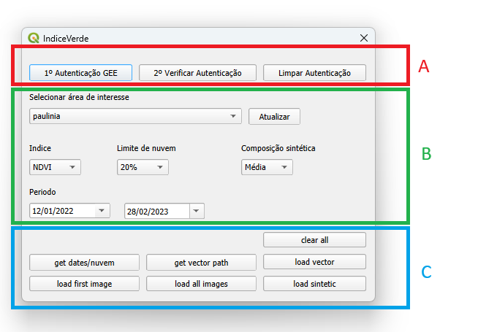

Os blocos demarcados na figura 2 dividem a interface em etapas de uso e validação interna:

* A – Autenticação: para acesso ao GEE; ao clicar uma em Autenticar, abre- se uma janela no navegador padrão para autenticação da conta; Verificação se autenticação foi bem sucedida; A autenticação fica armazenada na máquina local mesmo após reiniciação da máquina, por isso foi incluído um botão para limpar a autenticação caso seja necessário trocar de usuário.
* B – Parâmetros de filtragem e opções, como o período de coleção de imagens, índice vegetativo de escolha e camada vetorial escolhia (área de interesse).
* C – Processamento internos, exportação de dados e resultados. Diversos botões foram criados com a finalidade de dividir etapas do processamento interno do complemento e facilitar o desenvolvimento, e não representaram a interface gráfica final. Inclui: botão para carregar a primeira imagem do índice selecionado do período selecionado sob área de interesse; botão para carregar a imagem sintética de média de índice vegetativo que abrange todo o período sob área de interesse.

## **3.3 Validação da Arquitetura**

A execução deste trabalho envolveu desafios técnicos, incluindo a gestão de interfaces gráficas, o tratamento de requisições assíncronas e a manipulação de dados geoespaciais. A fim de consolidar as competências necessárias, o desenvolvimento incluiu uma fase de testes e consolidação das competências necessárias. Nesta fase, foi desenvolvido outro complemento paralelo, denominado EasyDEM, focado em acessar e processar dados de Modelos Digitais de Elevação (MDE) de catálogos disponíveis no GEE. Este projeto compartilha partes dos desafios técnicos mencionados e serviu como um ambiente controlado para consolidar a interação da API do QGIS (PyQGIS), a construção de interfaces com a biblioteca Qt, com a interação dos serviços GEE via sua API Python.

Devido a seu potencial de utilidade, o EasyDEM foi publicado nos canais oficiais do QGIS e, desde então, adquiriu uma base de usuários por si só, sendo mantido pelo autor como um projeto pessoal paralelo. É importante ressaltar que, embora sua criação tenha sido um passo metodológico para este trabalho, a descrição e demonstração detalhada de sua arquitetura e funcionalidades foge ao escopo do presente trabalho. O conhecimento prático consolidado nesta etapa, no entanto foi diretamente aplicado no desenvolvimento do complemento RAVI, objeto principal deste trabalho, garantindo uma implementação mais robusta e eficiente.

## **3.4 Entrada de dados e configurações de usuário**

A entrada de dados foi dividida por etapas em uma interface com abas, ilustrada na Figura 3. Cada aba corresponde a uma fase do fluxo de trabalho, guiando o usuário desde a autenticação inicial até a configuração dos parâmetros de análise, seleção da área de interesse, definição do período temporal, escolha do índice de vegetação, aplicação de filtros e, por fim, a visualização e exportação dos resultados (Apresentados em Resultados E Discussões). Esse formato sequencial facilita o uso do complemento, tornando o processo mais didático e reduzindo a possibilidade de erros durante a configuração das análises.

**Figura 3:** Fluxograma de funcionamento geral

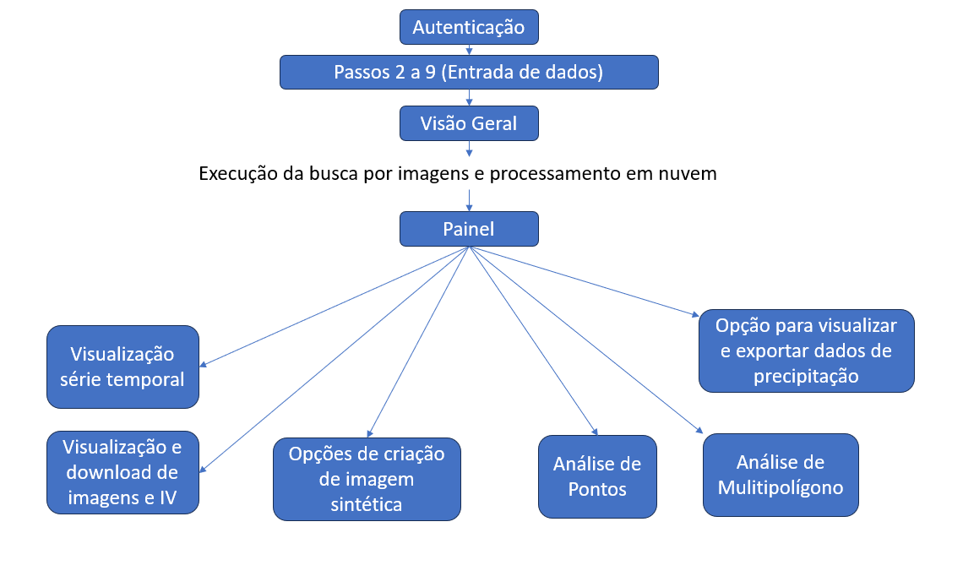

### **3.4.1 Autenticação**

A figura 3 apresenta a primeira etapa da interface gráfica do complemento RAVI, dedicada ao processo de autenticação do usuário. Nessa tela, o usuário realiza a autenticação com os serviços do Google Earth Engine (GEE), etapa necessária para habilitar as funcionalidades do complemento. Para isso, é necessário possuir uma conta GEE vinculada a um projeto no Google Cloud e uma ID do projeto. Isso se deve aos seguintes motivos:

* **Autenticação e Permissões:** O GEE exige autenticação para garantir que apenas usuários autorizados possam acessar seus recursos e dados.
* **Gerenciamento de Recursos:** O Google Cloud fornece a infraestrutura necessária para o processamento e armazenamento dos dados geoespaciais. Ter um projeto no Google Cloud possibilita monitorar o uso de recursos, definir limites e gerenciar custos.
* **APIs e Serviços:** Diversas funcionalidades do GEE dependem de APIs do Google Cloud, como autenticação OAuth2, armazenamento em nuvem (Google Drive, Cloud Storage) e processamento distribuído.
* **Segurança:** O uso de contas e projetos separados aumenta a segurança, permitindo isolar dados e permissões conforme a necessidade do usuário ou da organização.

**Figura 3:** Autenticação

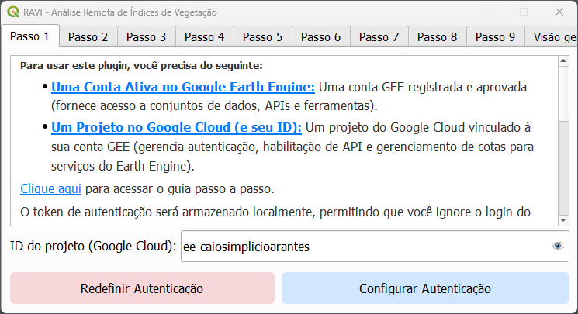

### **3.4.1 Pasta de saída**

A Figura 4 apresenta a interface de definição da pasta de saída. Nessa etapa, o usuário especifica o diretório local onde os resultados do processamento, como gráficos, imagens e dados tabulares, serão salvos. O gerenciamento do caminho e a validação da seleção do diretório são realizados por meio de rotinas em Python integradas ao complemento.

**Figura 4:** Pasta de saída

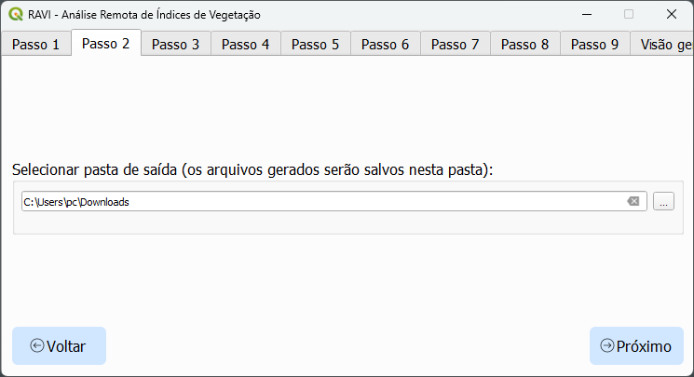

### **3.4.2 Seleção da Área de Interesse**

A figura 5 demonstra as opções para delimitar a Área de Interesse (AOI) dentro do complemento RAVI. O usuário pode desenhar geometrias diretamente no mapa do QGIS utilizando as ferramentas de edição vetorial do próprio software, e depois selecioná-la na interface do RAVI, após atualizar a lista de camadas vetoriais já carregadas no projeto, como arquivos shapefile (.shp), GeoJSON ou outros formatos suportados pelo QGIS.

**Figura 5:** Seleção da Área de Interesse 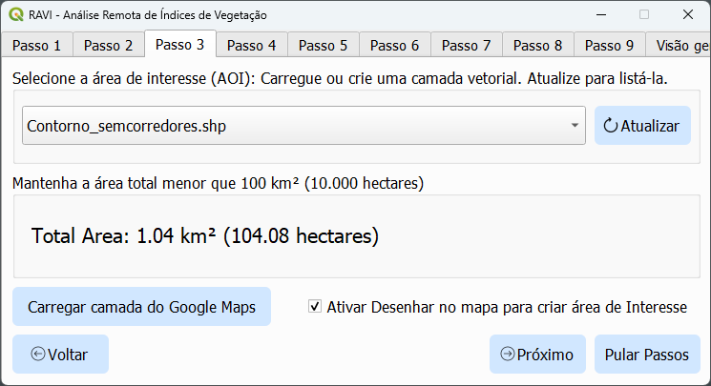

## **3.4.3 Seleção do intervalo de tempo**

A quarta etapa da interface, apresentada na figura 6, permite ao usuário definir o período de tempo para a análise das imagens Sentinel-2. Estão disponíveis opções para seleção manual de datas ou atalhos para intervalos predefinidos (últimos 3, 6, 12 meses, etc.).

**Figura 6:** Seleção do intervalo de tempo

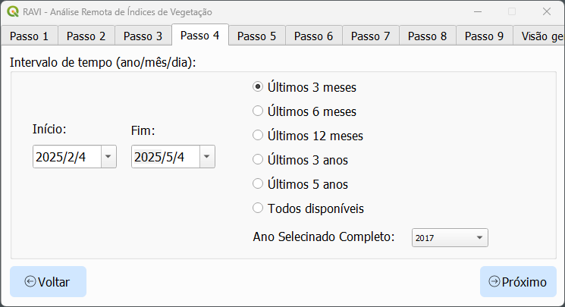

## **3.4.4 Seleção do Índice de Vegetação**

A figura 7 ilustra a etapa de seleção do índice de vegetação a ser calculado. O complemento RAVI oferece uma variedade de índices predefinidos (NDVI, EVI, etc.) e oferece um breve texto didático sobre cada.

**Figura 7:** Seleção do índice de vegetação

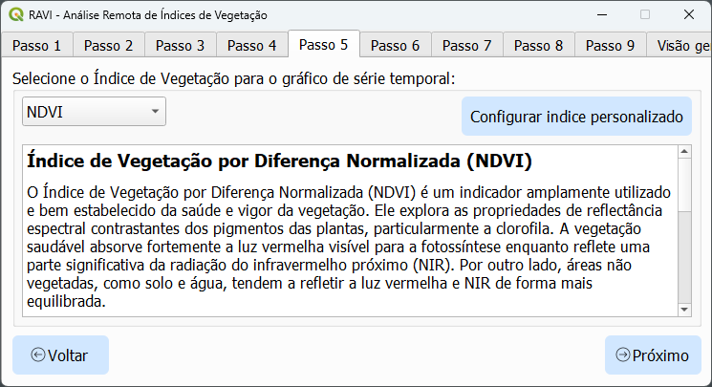

## **3.4.5 Filtro de sobreposição de imagens**

Nesta etapa da interface, na figura 8, o usuário pode configurar filtros para otimizar a seleção de imagens, como definir uma porcentagem mínima de sobreposição desejada entre as imagens que cobrem a AOI.

As imagens do Sentinel-2 são capturadas em blocos, cada uma cobrindo uma área de 100 km² (10 km x 10 km). Este filtro avalia se cada imagem cobre suficientemente sua Área de Interesse (AOI) ao calcular a porcentagem de sobreposição. Um limiar de sobreposição alto (por exemplo, 90%) garante que as imagens selecionadas forneçam dados abrangentes para sua AOI, melhorando a precisão da sua análise. No entanto, para AOIs grandes ou com formas irregulares, pode ser desafiador encontrar imagens que atendam a um limiar tão alto, pois elas geralmente não cobrem perfeitamente áreas extensas ou complexas. Definir o limiar de forma apropriada permite equilibrar a qualidade dos dados e o número de imagens disponíveis, ajustando a seleção ao tamanho e forma da AOI selecionada.

O cálculo da sobreposição é realizado utilizando operações geométricas entre a geometria da AOI e a extensão espacial de cada imagem Sentinel-2. Para cada imagem candidata, calcula-se a interseção (área comum) entre o polígono da AOI e a imagem. A porcentagem de sobreposição é obtida pela razão entre a área da interseção e a área total da AOI, multiplicada por 100. Apenas imagens cuja porcentagem de sobreposição seja igual ou superior ao limiar definido pelo usuário são mantidas para análise. Esse processo é implementado utilizando funções de geoprocessamento em processado na nuvem, por meio das funções geométricas da API Python do GEE.

**Figura 8:** Filtro de sobreposição de imagens

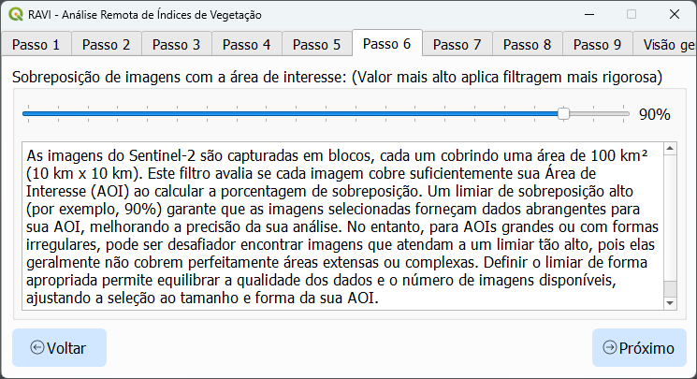

## **3.4.6 Opções de Buffer**

A figura 9 apresenta a interface com as opções para aplicar um buffer ao redor da Área de Interesse selecionada. Esse recurso permite ao usuário especificar uma distância de buffer em metros, possibilitando tanto a expansão (buffer positivo) quanto a contração (buffer negativo) da AOI. O buffer negativo elimina as bordas externas da área, concentrando a análise na região central e reduzindo efeitos de borda, enquanto o buffer positivo expande a AOI para incluir áreas adicionais ao redor, útil para capturar informações contextuais ou compensar pequenas imprecisões na delimitação. A operação é realizada no lado servidor do Google Earth Engine (GEE), utilizando funções geométricas da API Python do GEE, garantindo precisão espacial e compatibilidade com os dados processados na nuvem. O valor do buffer, informado pelo usuário, é aplicado à geometria da AOI após conversão para o sistema de referência espacial adequado, e a geometria ajustada é utilizada em todas as etapas subsequentes do processamento, incluindo as opções de download de imagem, assegurando que as análises e exportações considerem a AOI modificada conforme a configuração definida.

**Figura 9:** Opções de Buffer

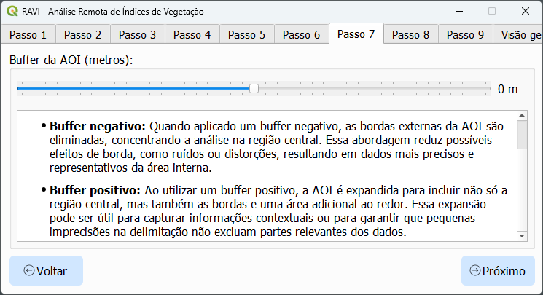

## **3.4.7 Filtro de nuvem**

A oitava etapa da interface, figura 10, permite ao usuário definir um limiar máximo de cobertura de nuvens nas imagens Sentinel-2 a serem processadas, utilizando um controle deslizante (slider). O valor selecionado, expresso em porcentagem, determina o percentual máximo de nuvem permitido em cada imagem considerada para análise. O controle é implementado com um widget “QSlider” do Qt, que envia o valor selecionado para as rotinas de filtragem do complemento. No backend, a filtragem é realizada utilizando o atributo “CLOUDY_PIXEL_PERCENTAGE” presente nos metadados de cada imagem Sentinel-2 no catálogo do GEE. Apenas imagens cuja porcentagem de pixels classificados como nuvem seja igual ou inferior ao limiar definido pelo usuário são mantidas para as etapas seguintes do processamento.

**Figura 10:** Filtro de nuvem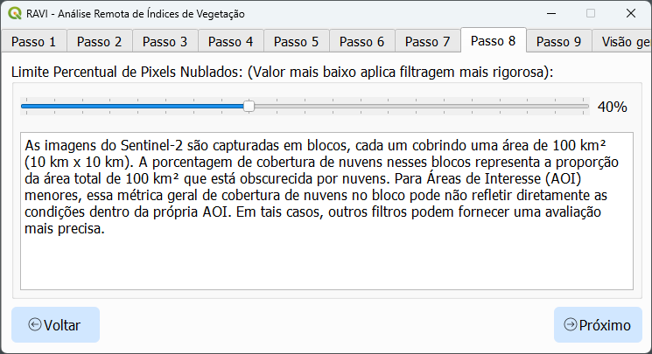

## **3.4.8 Filtro de Classificação de Cena**

Esta etapa da interface permite ao usuário configurar filtros baseados na Classificação de Cena (Scene Classification Layer, SCL) das imagens Sentinel-2, utilizando caixas de seleção para escolher quais classes de pixels (como nuvens, sombras, vegetação, solo exposto, água, neve, entre outras) devem ser mascaradas ou excluídas da análise. O filtro opera avaliando a camada SCL de cada imagem dentro da Área de Interesse (AOI), calculando a porcentagem de pixels considerados válidos conforme as classes selecionadas pelo usuário. Um limiar percentual pode ser definido para garantir que apenas imagens com uma proporção mínima de pixels válidos sejam mantidas para análise, aumentando a confiabilidade dos resultados ao descartar imagens excessivamente afetadas por nuvens ou outros artefatos. Opcionalmente, ao ativar a opção "Aplicar máscara SCL para remover pixels", o complemento aplica uma máscara diretamente sobre os dados da imagem, tornando nulos (NoData) os pixels classificados como inválidos segundo a SCL. Essa operação é realizada utilizando funções de mascaramento da API Python do Google Earth Engine, afetando tanto o cálculo das séries temporais quanto a geração de imagens diárias e sintéticas, pois apenas os pixels válidos definidos pela SCL são considerados em todas as etapas subsequentes do processamento.

**Figura 11:** Filtro de Classificação de Cena

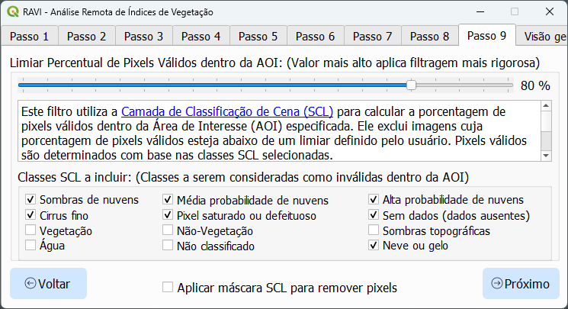

## **3.4.9 Visão geral**

Esta interface oferece uma visão geral (figura 12) da interface principal do complemento RAVI, consolidando as diversas etapas e opções apresentadas nas figuras anteriores em um único painel para resumir o conjunto de configurações.

**Figura 12:** Visão geral

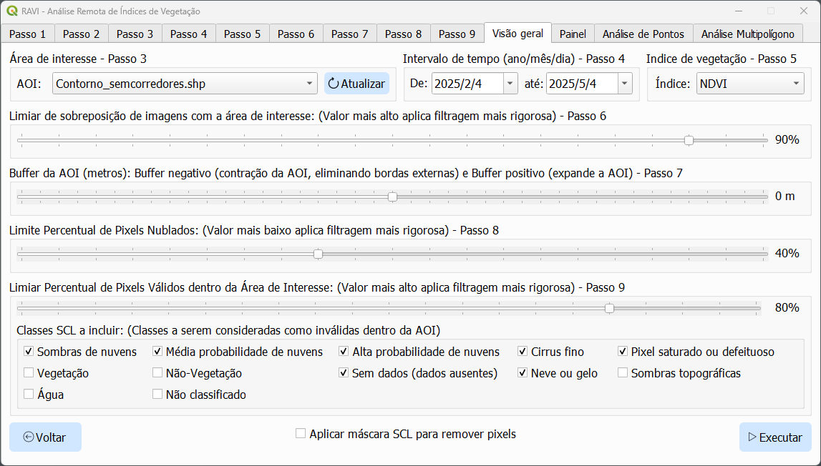

1. **RESULTADOS E DISCUSSÃO**

Para ilustrar os resultados obtidos, foi utilizado o contorno da Fazenda São José localizada em Cosmópolis-SP.

Após o usuário definir os dados de entrada e configurações, o resultado da busca de imagens primeiro indica a quantidade total de imagens encontradas para a AOI, e a quantidade de imagens que permanece no conjunto de imagens após a aplicação de cada parâmetro de filtragem (figura 13), e após selecionando a opção de ir para próxima aba, outros resultados são exibidos.

**Figura 13:** Visão geral

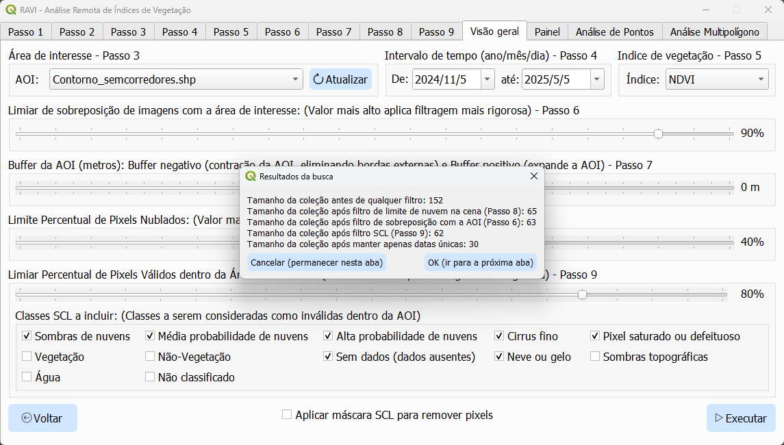

## **4.1 Gráfico de Séries Temporais**

A série temporal do índice de vegetação sobre a AOI definida pode ser visualizada em um gráfico interativo (figura 14), dessa forma, valores e datas específicos podem ser inspecionados ao posicionar o cursor sobre os pontos do gráfico, facilitando a análise da variação temporal dos índices de vegetação.

**Figura 14:** Séries Temporais

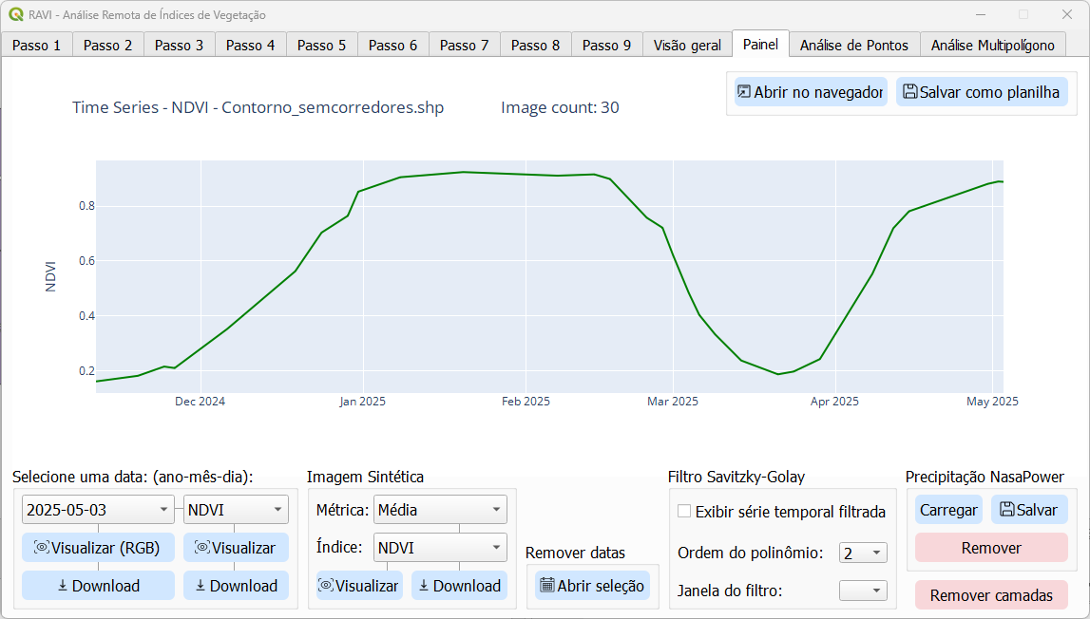

## **4.2 Carregar Camada Cor Natural (Foco em um Dia)**

A visualização da camada em cor natural (RGB) no QGIS é realizada ao se selecionar visualizar ou download para uma data específica (figura 15), permitindo que a aparência visual da área seja analisada. Todas as bandas espectrais são baixadas, sendo os números das bandas correspondentes às bandas do Sentinel-2, conforme a tabela 1.

**Tabela 1:** Informações das Bandas do Sentinel-2

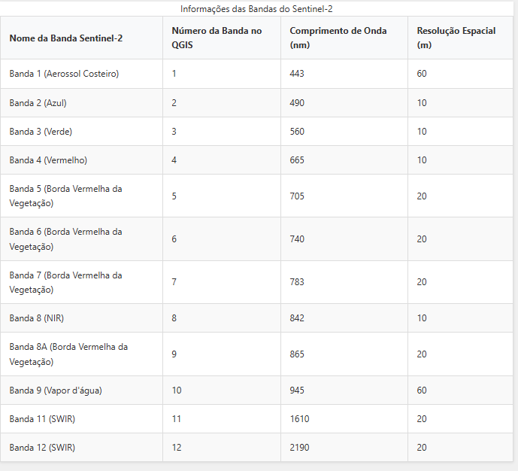

A Banda 10 (SWIR - Cirrus) não está disponível no catálogo de reflectância de superfície harmonizada do Sentinel-2. Esta banda é usada principalmente para detecção de nuvens cirros e é excluída do conjunto de dados de reflectância de superfície devido à sua aplicabilidade limitada na análise de superfície.

**Figura 15:** Carregar Camada Cor Natural (Foco em um Dia)

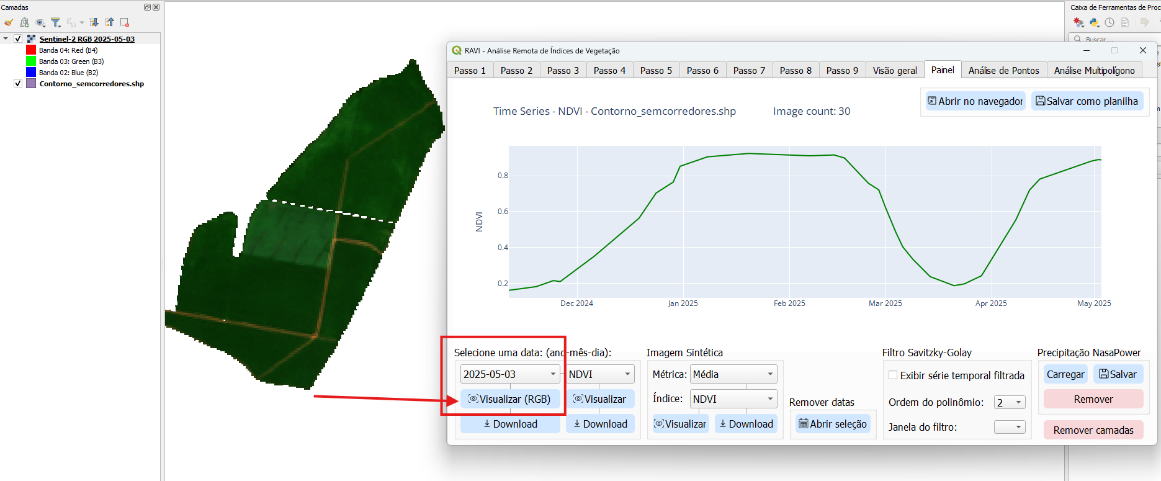

## **4.3 Carregar Camada de Índice (Foco em um Dia)**

A camada de índice de vegetação é exibida no QGIS para uma data específica, sendo possível selecionar entre diversos índices disponíveis para visualização figura 16).

**Figura 16:** Carregar Camada de Índice (Foco em um Dia)

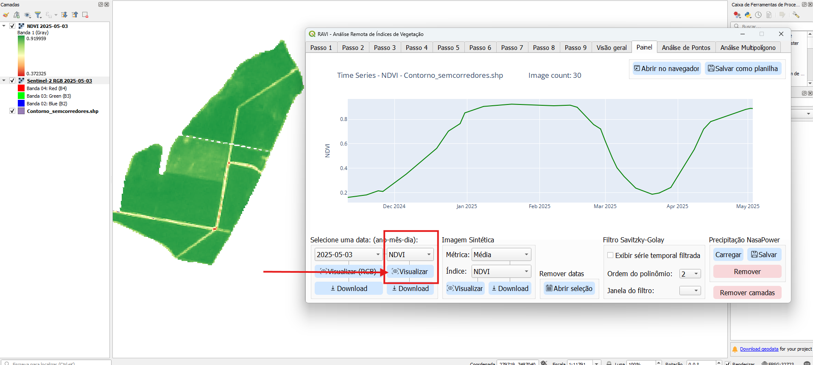

## **4.4 Carregar Camada de Índice (Sintética)**

A visualização da camada de índice de vegetação composta é realizada por meio da geração e exibição de uma imagem sintética baseada no índice de vegetação selecionado e na métrica definida pelo usuário. A imagem sintética é produzida a partir de todas as imagens que compõem a série temporal, sendo as imagens sobrepostas e cada pixel resultante representando a métrica definida para o índice de vegetação escolhido. Recomenda-se que a ferramenta de remoção de data seja utilizada para que datas indesejadas ou períodos específicos sejam filtrados antes da geração da imagem sintética.

**Figura 17:** Carregar Camada de Índice (Sintética)

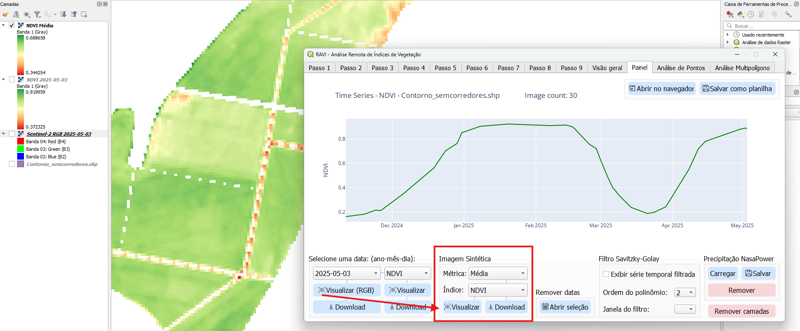

## **4.5 Ferramenta de Remoção de Data**

A interface da ferramenta de seleção de data permite ao usuário filtrar e selecionar datas ou intervalos temporais específicos para análise, utilizando controles interativos como listas de datas, caixas de seleção e atalhos para seleção em lote. Ao remover ou adicionar datas, o gráfico de séries temporais é atualizado automaticamente, refletindo apenas os dados correspondentes ao conjunto de datas atualmente selecionado. Tecnicamente, a filtragem é realizada por meio da atualização dinâmica de um “dataframe” auxiliar do “pandas”, que armazena as informações das imagens de datas e índice de vegetação em memória local. As operações de exclusão ou inclusão de datas são processadas em tempo real sobre esses dados, e os resultados filtrados são então utilizados para atualizar a visualização. As imagens sintéticas são geradas exclusivamente com base nas datas selecionadas no momento, ou seja, qualquer alteração na seleção de datas impacta diretamente a composição e os resultados das próximas imagens sintéticas produzidas.

**Figura 18:** Ferramenta de Remoção de Data

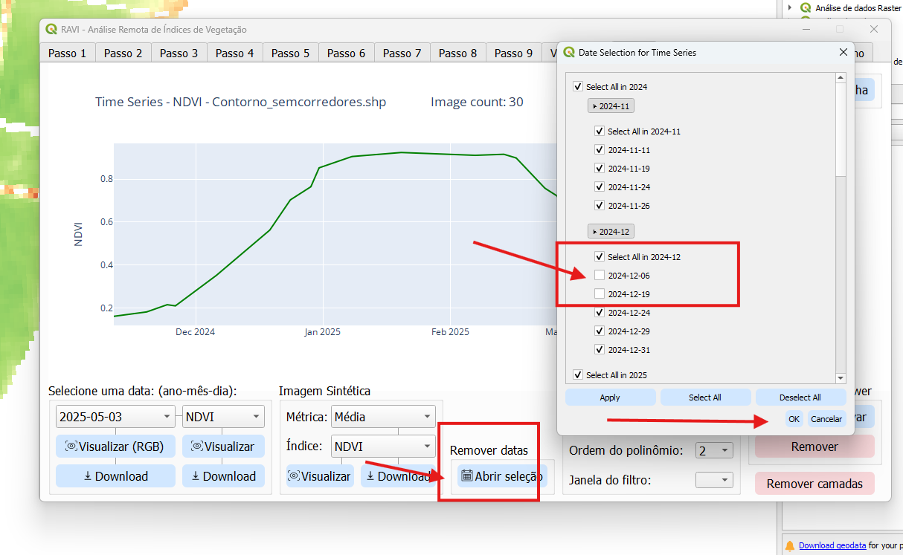

## **4.6. Opções de exportação de dados**

A interface do complemento RAVI oferece múltiplas opções para exportação dos resultados gerados (figura 19):

* **Exportação de Séries Temporais:** Os dados das séries temporais de índices de vegetação podem ser exportados em formato CSV. O arquivo CSV contém colunas para data, valor do índice, área de interesse e demais parâmetros selecionados. A exportação é realizada utilizando a biblioteca `pandas`, que converte o “dataframe” em memória para um arquivo CSV salvo no diretório de saída definido pelo usuário.
* **Exportação de Gráficos:** Os gráficos interativos gerados com a biblioteca `plotly` podem ser exportados como imagens (PNG, JPEG) ou como arquivos HTML interativos. Para exportar como imagem, o gráfico deve ser aberto em uma janela do navegador, onde as opções de download são habilitadas. O arquivo HTML pode também pode ser salvo na janela do navegador e permite a visualização interativa do gráfico fora do QGIS.
* **Exportação de Imagens Georreferenciadas:** As imagens de índices de vegetação ou de cor natural são exportadas em formato GeoTIFF, mantendo as informações de georreferenciamento (sistema de referência espacial, extensão, resolução). O download é realizado por meio das rotinas da API Python do Google Earth Engine, que exporta o arquivo para o diretório local definido na interface.

**Figura 19:** Opções de exportação de dados

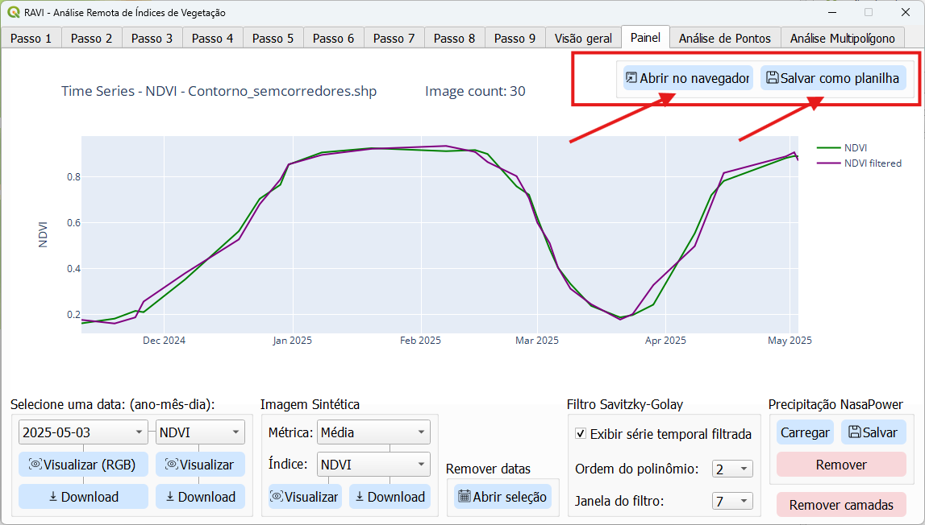

## **4.7 Análise de multifeição**

A análise de séries temporais de multifeição pode ser realizada para avaliar o comportamento de índices de vegetação em diferentes áreas de interesse simultaneamente. Essa funcionalidade permite que múltiplos feições (poligonos) sejam selecionados possibilitando a extração e comparação automática das séries temporais de cada área. Dessa forma, há possibilidade de identificar padrões espaciais, comparar diferentes talhões ou regiões e obter insights sobre a variabilidade temporal da vegetação em múltiplas localidades, facilitando análises comparativas, por exemplo de diferentes zonas de manejo e compara o desempenho de diferentes tratamentos agronômicos.

**Figura 20:** Análise de multifeição

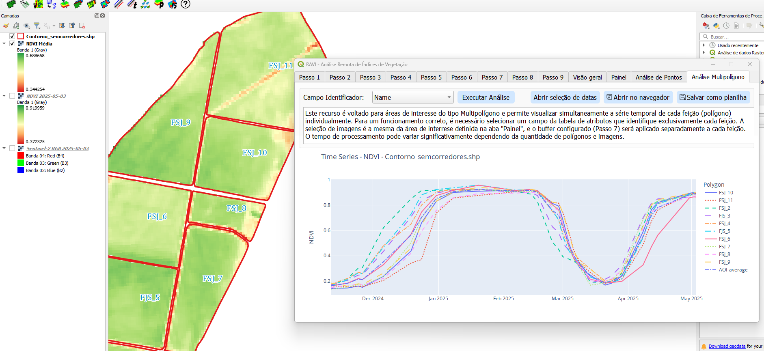

## **4.8 Publicação e divulgação**

Em dezembro de 2024, o complemento RAVI foi disponibilizado no repositório oficial de complementos experimentais do QGIS, possibilitando o acesso antecipado por usuários entusiastas da plataforma interessados em testar novas ferramentas. Essa liberação inicial teve como objetivo principal coletar feedback direto da comunidade, permitindo avaliar a usabilidade, identificar eventuais problemas e aprimorar as funcionalidades com base nas sugestões recebidas.

A versão estável 1.0 foi lançada em fevereiro de 2025 no repositório oficial de complementos do QGIS, o tornando o acessível a todos os usuários da plataforma. Desde então, o desenvolvimento seguiu em um ciclo de melhorias, incorporando atualizações baseadas tanto em testes internos quanto no retorno dos usuários, com sucessivas versões publicadas (figura 21) , com foco em estabilidade, desempenho, experiência do usuário e expansão das funcionalidades.

**Figura 21:** Captura de tela realizada em 12 de junho de 2025, da página descritiva no repositório oficial do QGIS com o registro das versões do RAVI publicadas.

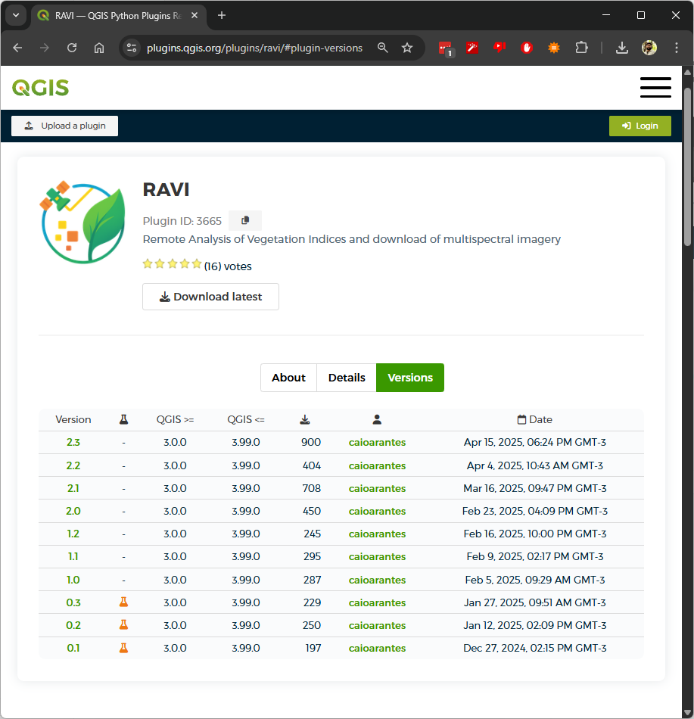

Além da publicação nos canais oficiais do QGIS, a divulgação do projeto em redes sociais e fóruns especializados contribuiu para ampliar a base de usuários, promover o engajamento da comunidade e estimular o compartilhamento de experiências e casos de uso do complemento RAVI.

Sobre o uso do complemento RAVI, há relatos privados ao autor de estudantes de graduação que pretendem citar o complemento como ferramenta utilizada em suas iniciações científicas e trabalhos de conclusão de curso (TCC). Profissionais de diferentes áreas também têm adotado o complemento em seus fluxos de trabalho por razões profissionais, indicando a aplicabilidade prática e a aceitação da ferramenta por parte do meio acadêmico e profissional.

Foi criado um site oficial com tutoriais em vídeo para auxiliar os usuários na instalação e utilização do complemento RAVI. Os vídeos abordam desde a configuração inicial até exemplos práticos de uso das principais funcionalidades, facilitando o a introdução a novos usuários. As URLs de acesso ao site e a ao repositório com o código do complemento em sua integra, são, respectivamente:

* **Site do complemento:** https://caioarantes.github.io/ravi-qgis-plugin/
* **Repositório com a base de código:** https://github.com/caioarantes/ravi-qgis-plugin

**Figura 21:** site criado com informações e tutoriais em vídeo

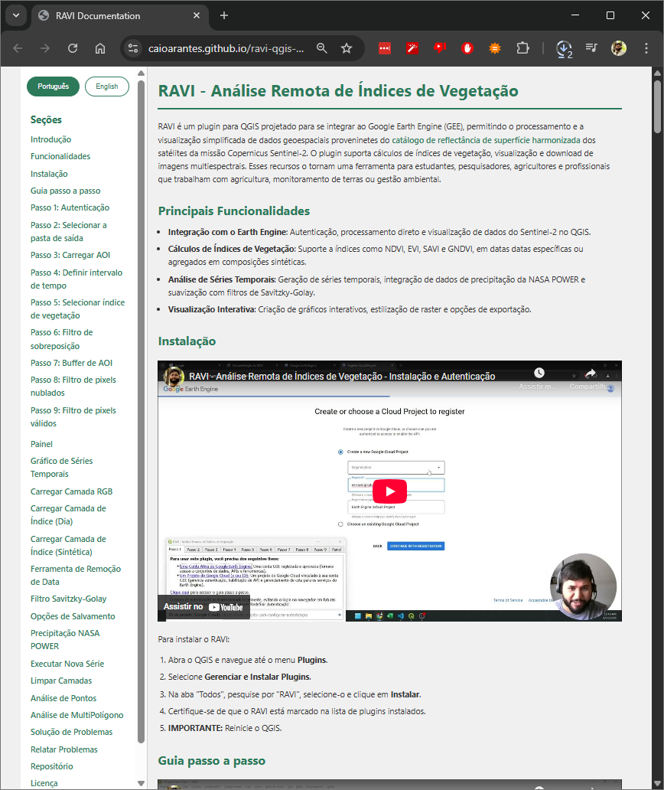

1. **CONCLUSÕES**

O complemento RAVI para a plataforma QGIS é uma ferramenta para o monitoramento agrícola, ambiental e a pesquisa científica. Sua compatibilidade com fluxos de trabalho existentes permite a integração com outras ferramentas de análise. Sua principal contribuição é a simplificação do acesso e processamento de dados sensoriamento remoto orbital, eliminando a necessidade de aprender linguagem de programação para utilizar o Google Earth Engine Code Editor (para as funcionalidades que o complemento oferece). Os resultados obtidos reforçam o potencial do complemento como uma ferramenta prática e eficiente para análise de índices de vegetação ao longo do tempo e acesso a imagens multiespectrais da Missão Copernicus Sentinel-2. A interface gráfica de usuário e as funcionalidades oferecidas atendem a uma base de usuários pouco atendida por outras ferramentas. Ao permitir que usuários sem experiência em programação acessem dados complexos, a ferramenta impulsiona o uso de geotecnologias e fortalece a integração entre inovação tecnológica e práticas agrícolas e de gerenciamento ambiental baseadas em dados. A capacidade da ferramenta em oferecer dados e insights visuais a tornam um recurso para estudantes, pesquisadores e profissionais interessados em compreender e gerir a saúde da vegetação e do solo de forma baseada em dados. A utilização do projeto por diversos usuários indica que o objetivo de desenvolver e disponibilizar uma ferramenta de suporte a AP foi satisfeito.

# **REFERÊNCIAS**

GOOGLE EARTH ENGINE. Google Earth Engine Python API. Disponível em: https://developers.google.com/earth-engine/guides/python_install. Acesso em: 4 maio 2025.

QGIS Development Team. (2025). QGIS Geographic Information System. QGIS Association. https://www.qgis.org Acesso em: 4 maio 2025.

PLUGIN BUILDER. QGIS Plugin Builder. Disponível em: https://g-sherman.github.io/Qgis-Plugin-Builder/. Acesso em: 4 maio 2025.

PLUGIN RELOADER. Plugin Reloader. Disponível em: https://github.com/borysiasty/plugin_reloader. Acesso em: 4 maio 2025.

QT DESIGNER. Qt Designer Manual. Disponível em: https://doc.qt.io/qt-6/qtdesigner-manual.html. Acesso em: 4 maio 2025.